ДАВЛЕНИЕ ИДЕАЛЬНОГО ГАЗА.

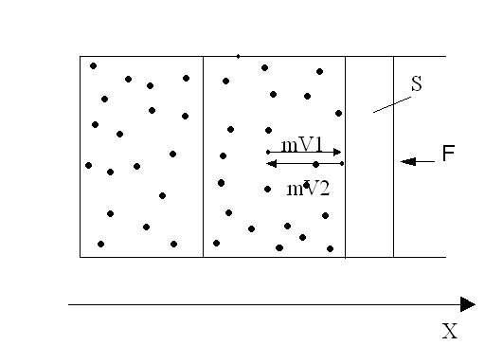

$\left|V_{1}\right|=\left|V_{2}\right|$
Молекула массой m движется вдоль оси Х и ударяется о поршень, после чего начинает двигаться в обратном направлении с той же скоростью.
Запишем второй закон Ньютона:
$\frac{\overline{\text{dK}}}{\text{dt}}=\overline{f}$ $\overline{\text{dK}}=\overline{{\text{mV}}_{2}}−\overline{{\text{mV}}_{1}}$
Проецируем на ось Х:

$2\text{mV}=\text{fdt}$ ( $\overline{f}$- сила, действующая на 1 молекулу со стороны стенки)
$\begin{aligned}f=\frac{2\text{mV}}{\text{dt}} \\ P=\frac{F}{S}\end{aligned}$
S – площадь поршня
$$P^{'}=\frac{\text{fdN}}{S}$$
dN – число молекул, которые за время dt столкнутся c поршнем.
dN=n dV , n –число молекул в единице объема – концентрация.
dN = n* V*dt, значит
$$P^{'}=\frac{\text{fdN}}{S}=\frac{2\text{mV}⋅nν\text{dt}⋅S}{\text{dt}⋅S}=2{\text{mV}}^{2}n$$
Мы считали, что все молекулы движутся вправо по оси Х, но молекулы движутся и вправо, и влево, поэтому убираем в формуле 2. Имеем:
$$P={\text{mV}}_{x}^{2}⋅n$$

Так как V ́ (V_{x}, V_{y}, V_{z}), то V² = V_{x}²+ V_{y}²+ V_{z}². А так как в единице объема много молекул, то они движутся по трем осям равновероятно, то можем записать
V²=3 V_{x}² => $V_{x}^{2}=\frac{V^{2}}{3}$ => $P=m\frac{V^{2}}{3}n=\frac{2}{3}\frac{{\text{mV}}^{2}}{2}n$

Обозначим $ε=\frac{{\text{mV}}^{2}}{2}$, получим: $P=\frac{2}{3}nε$ (1).

Формула (1) связывает макропараметр - давление и микропараметр - среднюю кинетическую энергию одной молекулы.

Теперь получим формулу для связи ε и Т.

Пусть m=μ: pV = RT;
⅔ ε nV = RT;
$\text{nV}=N_{A}$ , так как $ν=1\text{моль}$
$ε=\frac{3}{2}\frac{R}{N_{A}}T$
Постоянная Больцмана равна $k=\frac{R}{N_{A}}$
k=1,38*10⁻²³ Дж/К
Таким образом
ε = ³/₂ kT (2)
Формула (2) связывает температуру и среднюю кинетическую энергию одной молекулы.
Запишем уравнение Менделеева Клаперона для одного моля:

pV_{m} = RT =>$p=\frac{\text{RT}}{V_{m}}=\frac{N_{A}\text{kT}}{V_{m}}=\text{nkT}$
p=nkT (3)
Внутренняя энергия моля:
U_{μ}=εN_{A}=³/₂ kT N_{A}=³/₂RT
Внутренняя энергия произвольной массы газа:
$U=\frac{m}{μ}\frac{3}{2}\text{RT}$

